Додаток
до рішення виконавчого
комітету Сумської міської ради
від №

Перелік рекламних засобів, що підлягають демонтажу

№ з/п | Адреса розташування рекламного засобу | Тип рекламного засобу | № Дозволу  (за наявністю) | Причина демонтажу | Найменування розповсюджувача реклами | Фотофіксація
1. | вул. Горького, 23  (район магазину «Сонечко») | пілон | Дозвіл  відсутній№ 340/12 | 4.1.1. Зовнішня реклама розміщена самовільно (без отримання дозволу, виданого виконавчим органом ради у встановленому порядку).  4.1.5. Несплата за право користування місцем розташування рекламного засобу протягом 3-х місяців  Відсутність договору. | ТОВ «Пумане-Сервіс» | 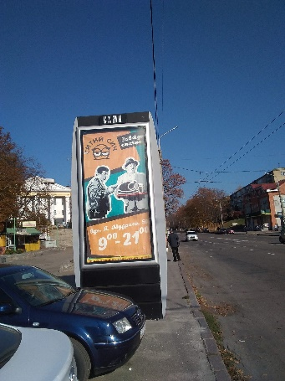
2. | вул. Горького, 26  (напроти магазину «Сонечко») | пілон | Дозвіл №  відсутній 339/12 | 4.1.1. Зовнішня реклама розміщена самовільно (без отримання дозволу, виданого виконавчим органом ради у встановленому порядку).  4.1.5. Несплата за право користування місцем розташування рекламного засобу протягом 3-х місяців  Відсутність договору. | ТОВ «Пумане-Сервіс»
3. | вул. Набережна  р. Сумки, напроти  буд. 23 по  вул. Кооперативній | пілон | Дозвіл №  відсутній 348/12 | 4.1.1. Зовнішня реклама розміщена самовільно (без отримання дозволу, виданого виконавчим органом ради у встановленому порядку).  4.1.5. Несплата за право користування місцем розташування рекламного засобу протягом 3-х місяців  Відсутність договору. | ТОВ «Пумане-Сервіс»
4. | вул. Набережна  р. Сумки, напроти буд. 21 по  вул. Кооперативній | пілон | Дозвіл №  відсутній 354/12 | 4.1.1. Зовнішня реклама розміщена самовільно (без отримання дозволу, виданого виконавчим органом ради у встановленому порядку).  4.1.5. Несплата за право користування місцем розташування рекламного засобу протягом 3-х місяців  Відсутність договору. | ТОВ «Пумане-Сервіс» | 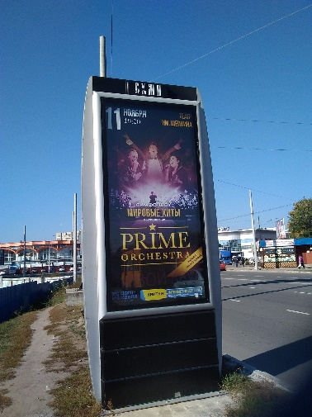
5. | вул. Харківська поворот на Еспланаду | пілон | Дозвіл №  відсутній 342/12 | 4.1.1. Зовнішня реклама розміщена самовільно (без отримання дозволу, виданого виконавчим органом ради у встановленому порядку).  4.1.5. Несплата за право користування місцем розташування рекламного засобу протягом 3-х місяців  Відсутність договору. | ТОВ «Пумане-Сервіс» | 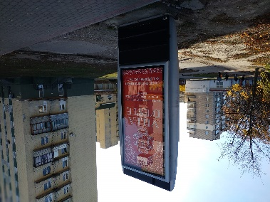
6. | вул. Харківська поворот на Еспланаду | пілон | Дозвіл № 344/12  відсутній | 4.1.1. Зовнішня реклама розміщена самовільно (без отримання дозволу, виданого виконавчим органом ради у встановленому порядку).  4.1.5. Несплата за право користування місцем розташування рекламного засобу протягом 3-х місяців  Відсутність договору. | ТОВ «Пумане-Сервіс» | 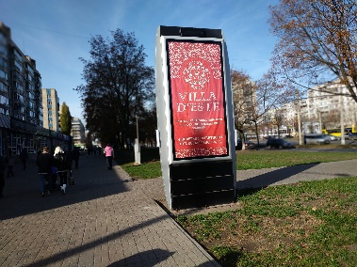
7. | вул. Харківська поворот на Еспланаду | пілон | Дозвіл № 7/13  відсутній | 4.1.1. Зовнішня реклама розміщена самовільно (без отримання дозволу, виданого виконавчим органом ради у встановленому порядку).  4.1.5. Несплата за право користування місцем розташування рекламного засобу протягом 3-х місяців  Відсутність договору. | ТОВ «Пумане-Сервіс» | 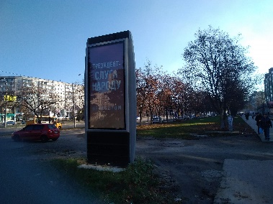
8. | вул. Харківська поворот на Еспланаду | пілон | Дозвіл № 8/13  відсутній | 4.1.1. Зовнішня реклама розміщена самовільно (без отримання дозволу, виданого виконавчим органом ради у встановленому порядку).  4.1.5. Несплата за право користування місцем розташування рекламного засобу протягом 3-х місяців  Відсутність договору. | ТОВ «Пумане-Сервіс» | 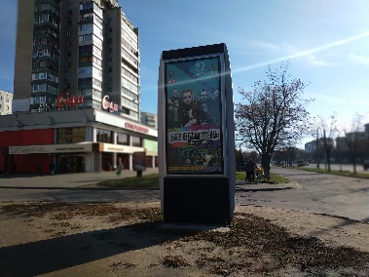
9. | вул. Набережна  р. Сумки («Євробазар») | пілон | Дозвіл № 9/13  відсутній | 4.1.1. Зовнішня реклама розміщена самовільно (без отримання дозволу, виданого виконавчим органом ради у встановленому порядку).  4.1.5. Несплата за право користування місцем розташування рекламного засобу протягом 3-х місяців  Відсутність договору. | ТОВ «Пумане-Сервіс»
10. | вул. Набережна  р. Сумки («Євробазар») | пілон | Дозвіл № 10/13  відсутній | 4.1.1. Зовнішня реклама розміщена самовільно (без отримання дозволу, виданого виконавчим органом ради у встановленому порядку).  4.1.5. Несплата за право користування місцем розташування рекламного засобу протягом 3-х місяців  Відсутність договору. | ТОВ «Пумане-Сервіс» | 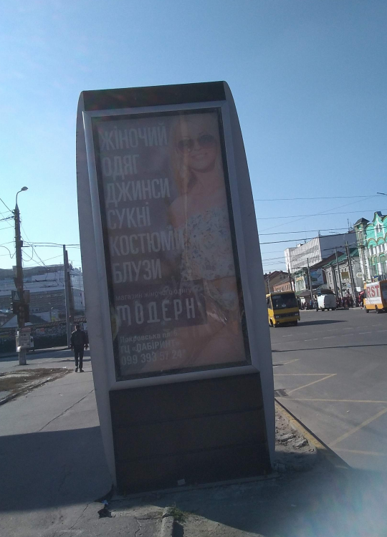
11. | вул. 1-а Набережна  р. Стрілки – вул. 9 травня | пілон | Дозвіл № 11/13  відсутній | 4.1.1. Зовнішня реклама розміщена самовільно (без отримання дозволу, виданого виконавчим органом ради у встановленому порядку).  4.1.5. Несплата за право користування місцем розташування рекламного засобу протягом 3-х місяців  Відсутність договору. | ТОВ «Пумане-Сервіс» | 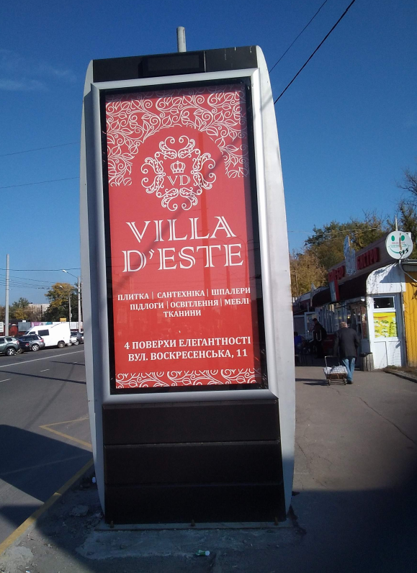
12. | вул. 1-а Набережна  р. Стрілки – вул. Набережна р.Сумки | пілон | Дозвіл № 12/13  відсутній | 4.1.1. Зовнішня реклама розміщена самовільно (без отримання дозволу, виданого виконавчим органом ради у встановленому порядку).  4.1.5. Несплата за право користування місцем розташування рекламного засобу протягом 3-х місяців  Відсутність договору. | ТОВ «Пумане-Сервіс»
13. | вул. 1-а Набережна  р. Стрілки | пілон | Дозвіл № 14/13  відсутній | 4.1.1. Зовнішня реклама розміщена самовільно (без отримання дозволу, виданого виконавчим органом ради у встановленому порядку).  4.1.5. Несплата за право користування місцем розташування рекламного засобу протягом 3-х місяців  Відсутність договору. | ТОВ «Пумане-Сервіс» | 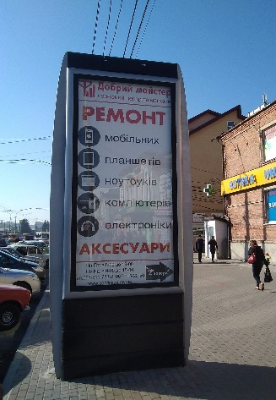
14. | вул. 1-а Набережна  р. Стрілки | пілон | Дозвіл № 15/13  відсутній | 4.1.1. Зовнішня реклама розміщена самовільно (без отримання дозволу, виданого виконавчим органом ради у встановленому порядку).  4.1.5. Несплата за право користування місцем розташування рекламного засобу протягом 3-х місяців  Відсутність договору. | ТОВ «Пумане-Сервіс» | 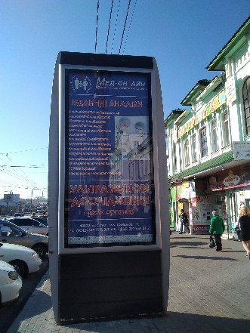
15. | Вул. 1-а Набережна  р. Стрілки | пілон | Дозвіл № 17/13  відсутній | 4.1.1. Зовнішня реклама розміщена самовільно (без отримання дозволу, виданого виконавчим органом ради у встановленому порядку).  4.1.5. Несплата за право користування місцем розташування рекламного засобу протягом 3-х місяців  Відсутність договору. | ТОВ «Пумане-Сервіс»
16. | Вул. Іллінська («Укртелеком») | пілон | Дозвіл № 19/13  відсутній | 4.1.1. Зовнішня реклама розміщена самовільно (без отримання дозволу, виданого виконавчим органом ради у встановленому порядку).  4.1.5. Несплата за право користування місцем розташування рекламного засобу протягом 3-х місяців  Відсутність договору. | ТОВ «Пумане-Сервіс» | 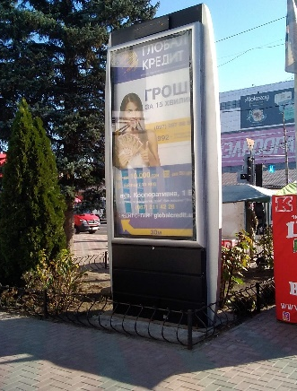
17. | Вул. 1-а Набережна р.Стрілки («Міолан») | пілон | Дозвіл № 20/13  відсутній | 4.1.1. Зовнішня реклама розміщена самовільно (без отримання дозволу, виданого виконавчим органом ради у встановленому порядку).  4.1.5. Несплата за право користування місцем розташування рекламного засобу протягом 3-х місяців  Відсутність договору. | ТОВ «Пумане-Сервіс» | 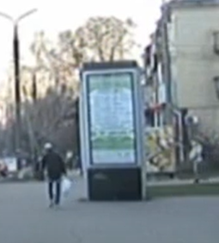
18. | Вул. Харківська, 2 | пілон | Дозвіл № 21/13  відсутній | 4.1.1. Зовнішня реклама розміщена самовільно (без отримання дозволу, виданого виконавчим органом ради у встановленому порядку).  4.1.5. Несплата за право користування місцем розташування рекламного засобу протягом 3-х місяців  Відсутність договору. | ТОВ «Пумане-Сервіс» | 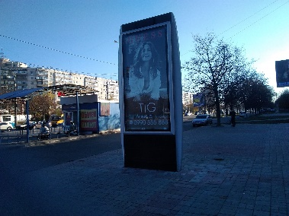
19. | вул. Харківська  (в'їзд до міста) | біг-борд | Дозвіл  № 276/14 | Порушення умов договору.  4.1.2. Закінчився строк дії дозволу на розміщення зовнішньої реклами і він не продовжений.  4.1.5. Несплата за право користування місцем розташування рекламного засобу протягом 3-х місяців | ТОВ «Регіональний шинний склад» | 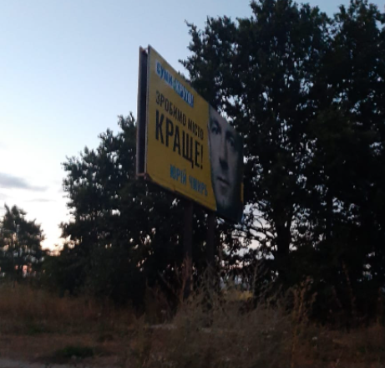
20. | вул. Роменська  (в'їзд до міста) | біг-борд | Дозвіл  № 277/14 | Порушення умов договору.  4.1.2. Закінчився строк дії дозволу на розміщення зовнішньої реклами і він не продовжений.  4.1.5. Несплата за право користування місцем розташування рекламного засобу протягом 3-х місяців | ТОВ «Регіональний шинний склад» | 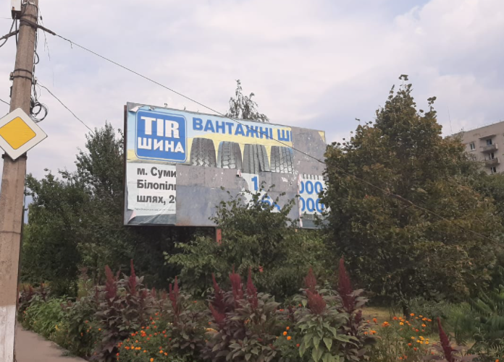
21. | вул. Роменська, 79/1 | щит на опорі | Дозвіл  № 291/14 | Порушення умов договору.  4.1.2. Закінчився строк дії дозволу на розміщення зовнішньої реклами і він не продовжений.  4.1.5. Несплата за право користування місцем розташування рекламного засобу протягом 3-х місяців | ТОВ «Регіональний шинний склад» | 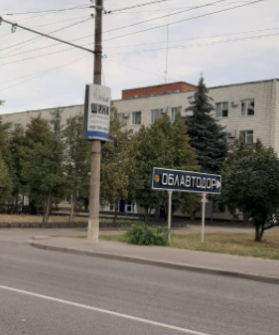
22. | вул. Білопільський шлях, (р-н посту ДАІ) | біг-борд | Дозвіл  № 288/14 | Порушення умов договору.  4.1.2. Закінчився строк дії дозволу на розміщення зовнішньої реклами і він не продовжений.  4.1.5. Несплата за право користування місцем розташування рекламного засобу протягом 3-х місяців | ТОВ «Регіональний шинний склад» | 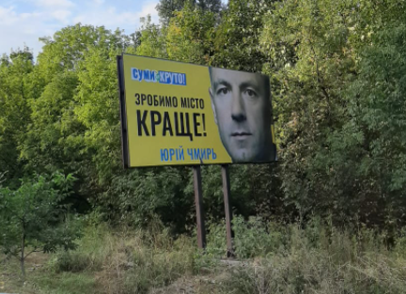
23. | вул. Білопільський шлях, 19 | стела | Дозвіл  № 2543 | Порушення умов договору.  4.1.2. Закінчився строк дії дозволу на розміщення зовнішньої реклами і він не продовжений.  4.1.5. Несплата за право користування місцем розташування рекламного засобу протягом 3-х місяців | ТОВ «Регіональний шинний склад» | 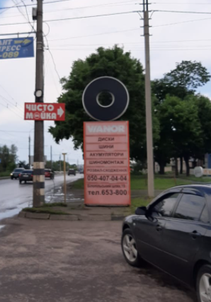
24. | вул. Білопільський шлях | щит | Дозвіл  № 289/14 | Порушення умов договору.  4.1.2. Закінчився строк дії дозволу на розміщення зовнішньої реклами і він не продовжений.  4.1.5. Несплата за право користування місцем розташування рекламного засобу протягом 3-х місяців | ТОВ «Регіональний шинний склад» | 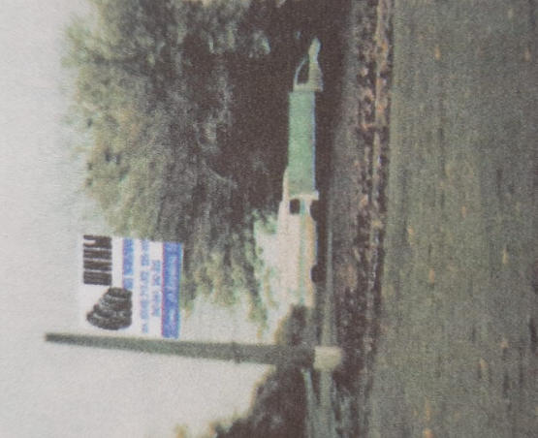
25. | вул. Юрія Вєтрова (вул. Воровського) | біг-борд | Дозвіл  № 25/16 | Порушення умов договору.  4.1.2. Закінчився строк дії дозволу на розміщення зовнішньої реклами і він не продовжений.  4.1.5. Несплата за право користування місцем розташування рекламного засобу протягом 3-х місяців | ТОВ «Регіональний шинний склад» | 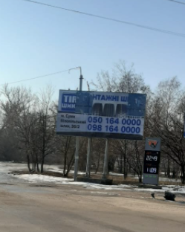
26. | вул. Білопільський шлях, | стела | Дозвіл  № 189/10 | Порушення умов договору.  4.1.2. Закінчився строк дії дозволу на розміщення зовнішньої реклами і він не продовжений.  4.1.5. Несплата за право користування місцем розташування рекламного засобу протягом 3-х місяців | ТОВ «Регіональний шинний склад» | 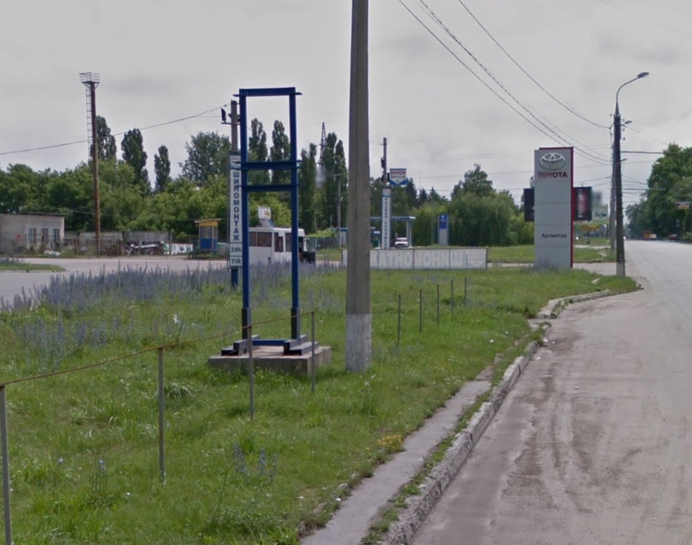
27. | вул. Білопільський шлях, 19 | стела | Дозвіл  № 1542 | Порушення умов договору.  4.1.2. Закінчився строк дії дозволу на розміщення зовнішньої реклами і він не продовжений.  4.1.5. Несплата за право користування місцем розташування рекламного засобу протягом 3-х місяців | ТОВ «Регіональний шинний склад» | 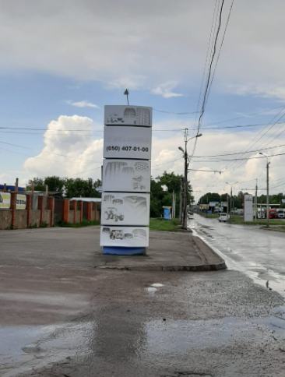
28. | вул. Білопільський шлях, 26 | стела | Дозвіл  № 0190/10 | Порушення умов договору.  4.1.2. Закінчився строк дії дозволу на розміщення зовнішньої реклами і він не продовжений.  4.1.5. Несплата за право користування місцем розташування рекламного засобу протягом 3-х місяців | ТОВ «Регіональний шинний склад» | 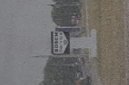
29. | вул.Прокофєва,12 | лайт-бокс на опорі | Дозвіл  № 1544 | Рішення ВК від 16.05.2017 №277.  Відсутність договору.  4.1.2. Закінчився строк дії дозволу на розміщення зовнішньої реклами і він не продовжений.  4.1.5. Несплата за право користування місцем розташування рекламного засобу протягом 3-х місяців | ТОВ «Сервіс груп» | 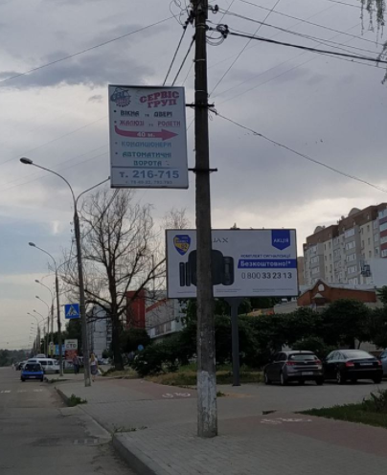
30. | вул. Прокоф’єва, 30 | біг-борд | відсутній | 4.1.1. Зовнішня реклама розміщена самовільно (без отримання дозволу, виданого виконавчим органом ради у встановленому порядку).  4.1.5. Несплата за право користування місцем розташування рекламного засобу протягом 3-х місяців  Відсутність договору. | Власника не встановлено | 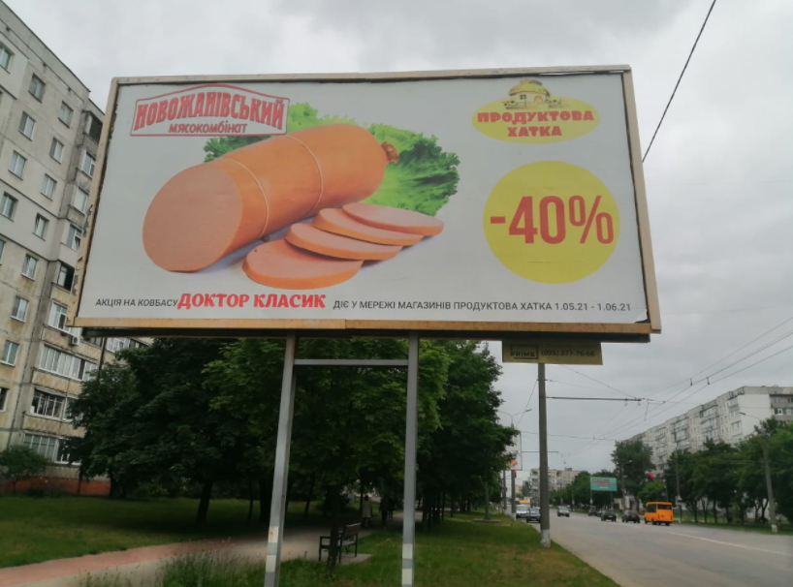
31. | вул. Білопільський шлях | біг-борд | відсутній | 4.1.1. Зовнішня реклама розміщена самовільно (без отримання дозволу, виданого виконавчим органом ради у встановленому порядку).  4.1.5. Несплата за право користування місцем розташування рекламного засобу протягом 3-х місяців  Відсутність договору. | Власника не встановлено
32. | вул. Білопільський шлях, 16 | щит | Дозвіл  № 315 | 4.1.2. Закінчився строк дії дозволу на розміщення зовнішньої реклами і він не продовжений.  Наявність в Єдиному державному реєстрі юридичних осіб, фізичних осіб-підприємців та громадських формувань відомостей про припинення підприємницької діяльності фізичної особи – підприємця | ФОП Некрасов В.В. | 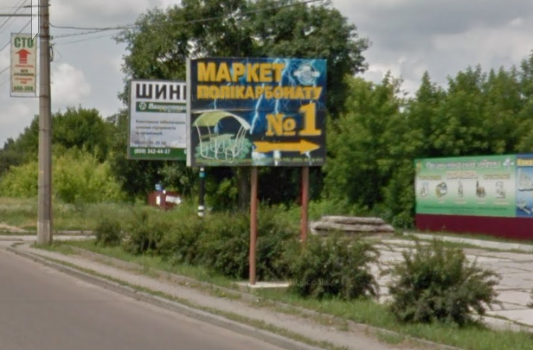
33. | проспект  Шевченка, 18 | сітілайт | Дозвіл №714/13 | 4.1.2. Закінчився строк дії дозволу на розміщення зовнішньої реклами і він не продовжений.  Наявність в Єдиному державному реєстрі юридичних осіб, фізичних осіб-підприємців та громадських формувань відомостей про припинення підприємницької діяльності фізичної особи – підприємця | ПН Таранушич В.В. | 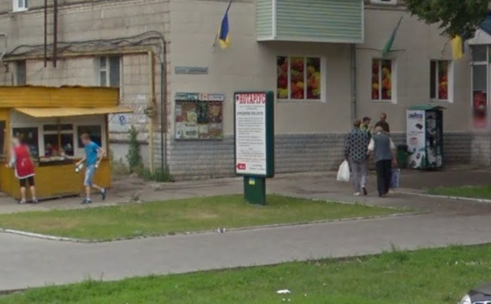
34. | майдан  Незалежності, 13 | щит на фасаді | відсутній | 4.1.1. Зовнішня реклама розміщена самовільно (без отримання дозволу, виданого виконавчим органом ради у встановленому порядку). | Власника не встановлено | 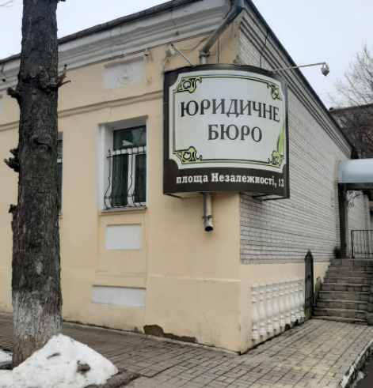
35. | вулиця  В’ячеслава Чорновола | банерний перетяг | Дозвіл  № 64/13 | 4.1.2. Закінчився строк дії дозволу на розміщення зовнішньої реклами і він не продовжений.  4.1.5. Несплата за право користування місцем розташування рекламного засобу протягом 3-х місяців  рішення ВК СМР від 21.06.2016 № 349  рішення ВК СМР від 16.05.2017 № 277 | ФОП Антошенко О.І. | 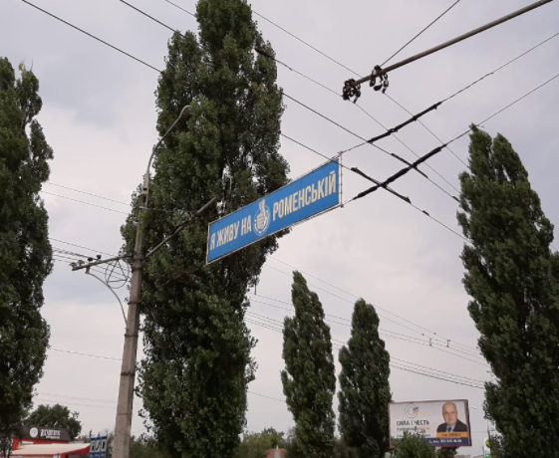
36. | вулиця Роменська | трол | Дозвіл  № 63/13 | 4.1.2. Закінчився строк дії дозволу на розміщення зовнішньої реклами і він не продовжений.  4.1.5. Несплата за право користування місцем розташування рекламного засобу протягом 3-х місяців  рішення ВК СМР від 21.06.2016 № 349  рішення ВК СМР від 16.05.2017 № 277 | ФОП Антошенко О.І. | 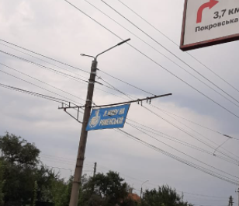
37. | вулиця Роменська | трол | Дозвіл  № 62/13 | 4.1.2. Закінчився строк дії дозволу на розміщення зовнішньої реклами і він не продовжений.  4.1.5. Несплата за право користування місцем розташування рекламного засобу протягом 3-х місяців  рішення ВК СМР від 21.06.2016 № 349  рішення ВК СМР від 16.05.2017 № 277 | ФОП Антошенко О.І.
38. | вулиця Харківська  (на виїзді з міста) | щит на опорі | відсутній | 4.1.1. Зовнішня реклама розміщена самовільно (без отримання дозволу, виданого виконавчим органом ради у встановленому порядку).  рішення ВК СМР від 21.06.2016 № 349  рішення ВК СМР від 16.05.2017 № 277 | Власника не встановлено | 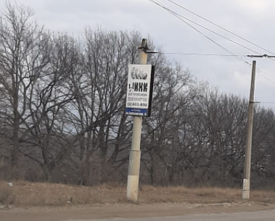
39. | провулок Терезова | дошка оголошень на опорі | відсутній | 4.1.1. Зовнішня реклама розміщена самовільно (без отримання дозволу, виданого виконавчим органом ради у встановленому порядку).  рішення ВК СМР від 16.05.2017 № 277 | Власника не встановлено | 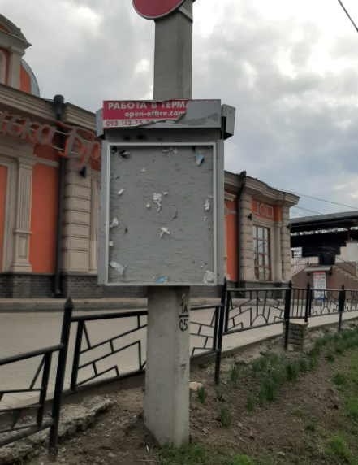
40. | вулиця Горького, 26 | щит | Дозвіл  № 277 | Порушення умов договору.  4.1.2. Закінчився строк дії дозволу на розміщення зовнішньої реклами і він не продовжений.  4.1.5. Несплата за право користування місцем розташування рекламного засобу протягом 3-х місяців | ТОВ «ТОРНАДО» | 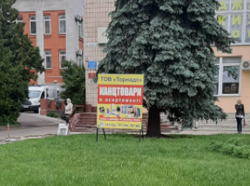
41. | вулиця Харківська (біля опори 412) | пілон | Дозвіл  № 289/1-10-10П | Порушення умов договору.  4.1.2. Закінчився строк дії дозволу на розміщення зовнішньої реклами і він не продовжений.  4.1.5. Несплата за право користування місцем розташування рекламного засобу протягом 3-х місяців | ФОП Горькаєв С.М. | 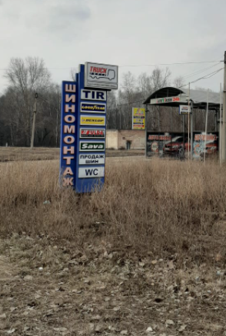
42. | вулиця Харківська (опора 387) | консоль на опорі | Дозвіл  № 289/3-10-10П | Порушення умов договору.  4.1.2. Закінчився строк дії дозволу на розміщення зовнішньої реклами і він не продовжений.  4.1.5. Несплата за право користування місцем розташування рекламного засобу протягом 3-х місяців  рішення ВК СМР від 21.06.2016 № 349  рішення ВК СМР від 16.05.2017 № 277 | ФОП Горькаєв С.М. | 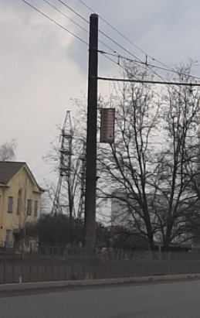
43. | вулиця Харківська (опора 373) | консоль на опорі | Дозвіл  № 289/2-10-10П | Порушення умов договору.  4.1.2. Закінчився строк дії дозволу на розміщення зовнішньої реклами і він не продовжений.  4.1.5. Несплата за право користування місцем розташування рекламного засобу протягом 3-х місяців  рішення ВК СМР від 21.06.2016 № 349  рішення ВК СМР від 16.05.2017 № 277 | ФОП Горькаєв С.М. | 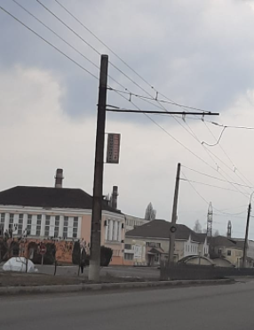
44. | вулиця Горького, 34 | банерні перетяги огорожі  4 штуки | відсутній | 4.1.1. Зовнішня реклама розміщена самовільно (без отримання дозволу, виданого виконавчим органом ради у встановленому порядку). | власника не встановлено | 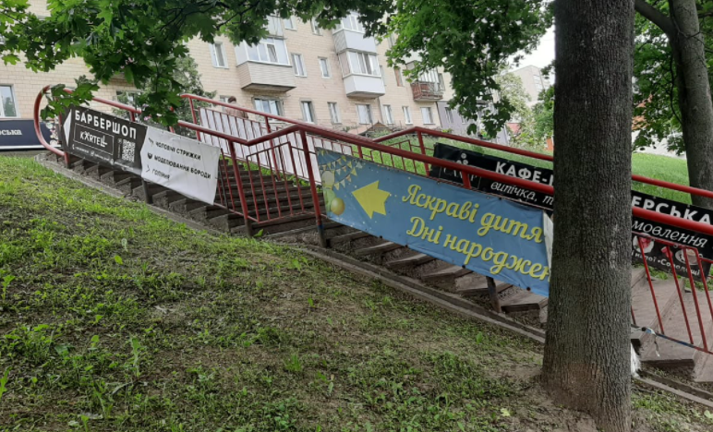
45. | проспект Т. Шевченка (перед поворотом на вулицю Супруна) | стелла | Дозвіл  № 0183/10 | 4.1.2. Закінчився строк дії дозволу на розміщення зовнішньої реклами і він не продовжений.  Наявність в Єдиному державному реєстрі юридичних осіб, фізичних осіб-підприємців та громадських формувань відомостей про припинення підприємницької діяльності фізичної особи – підприємця | ФОП Сумбатов І.Р. | 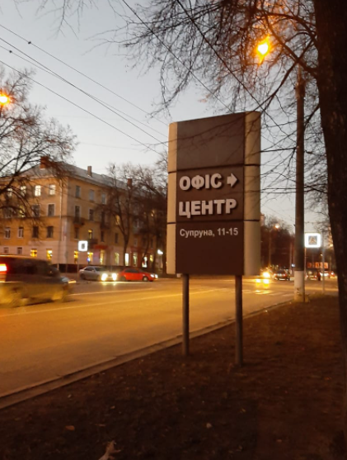
46. | вулиця Лугова (поблизу ТЦ Євробазар) | сітілайти  12 штук | відсутній | 4.1.1. Зовнішня реклама розміщена самовільно (без отримання дозволу, виданого виконавчим органом ради у встановленому порядку). | власника не встановлено | 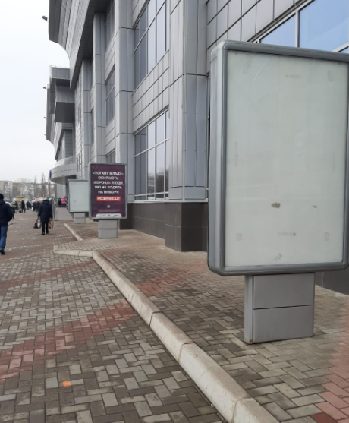
47. | проспект Михайла Лушпи, 9 | лайтбокс | Дозвіл  № 181/10 | Порушення умов договору.  4.1.2. Закінчився строк дії дозволу на розміщення зовнішньої реклами і він не продовжений.  4.1.5. Несплата за право користування місцем розташування рекламного засобу протягом 3-х місяців | ФОП Лозинська Л.О. | 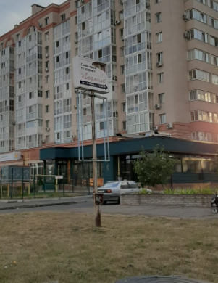
48. | вулиця  Прокоф’єва, 14 | стелла | відсутній | 4.1.1. Зовнішня реклама розміщена самовільно (без отримання дозволу, виданого виконавчим органом ради у встановленому порядку). | власника не встановлено | 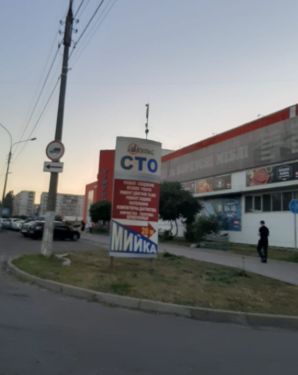
49. | вулиця Харківська (друга прохідна ВАТ «Сумихімпром») | біг-борд | Дозвіл  № 541/13 | Порушення умов договору.  4.1.2. Закінчився строк дії дозволу на розміщення зовнішньої реклами і він не продовжений.  4.1.5. Несплата за право користування місцем розташування рекламного засобу протягом 3-х місяців | Федерація біатлону України | 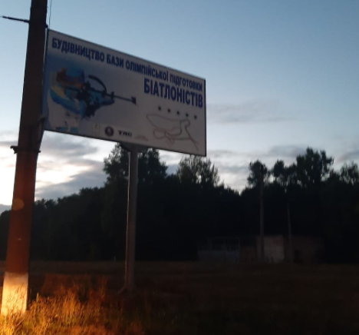
50. | проспект Михайла Лушпи, 4/1 | стелла | Дозвіл  № 307/11 | Порушення умов договору.  4.1.2. Закінчився строк дії дозволу на розміщення зовнішньої реклами і він не продовжений.  4.1.5. Несплата за право користування місцем розташування рекламного засобу протягом 3-х місяців | ФОП Антонів І.П. | 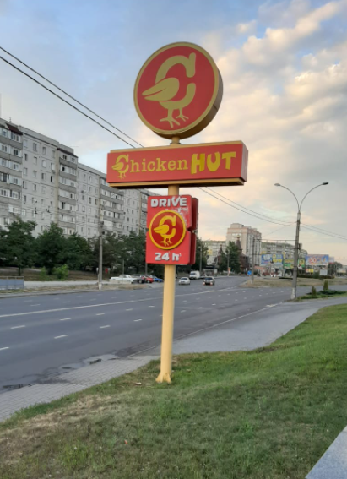
51. | перехрестя вулиць  1-ої Набережної  р. Стрілки та Засумської | інформаційне електронне табло | Дозвіл  № 459/18 | 4.1.2. Закінчився строк дії дозволу на розміщення зовнішньої реклами і він не продовжений. | ФОП Блажко Д.П. | 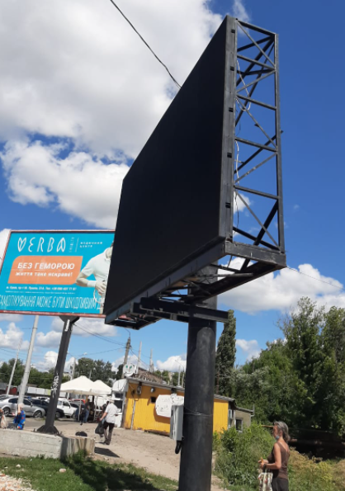
52. | Вулиця Харківська – вулиця Замостянська | Інформаційний покажчик (стелла) | Дозвіл  № 2789 | 4.1.2. Закінчився строк дії дозволу на розміщення зовнішньої реклами і він не продовжений. | ТОВ «Шафран і К» | 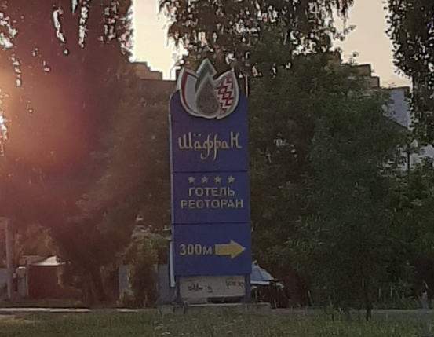

Начальник управління архітектури та
містобудування Сумської міської ради –
головний архітектор А.В. Кривцов

